OCTOBER 14TH

1.- NOMBRE DEL PROFESOR: Candy Castillo Hernández.
GRUPO: Básico
2.- ASIGNATURA: inglés
3.- TRIMESTRE: 1er.
4.- SEMANA: Del 14 a 18 de octubre.
5.- TIEMPO: 100 minutos.
6.- TEMA: That, That One , Those. Page 40
7.- PROPÓSITOS: Enfatiza la exposición a un input comprensible y significativo, más que a producciones gramaticales concretas.
8.- CAMPO FORMATIVO: ( X ) LENGUAJES. ( ) SABERES Y PENSAMIENTO CIENTÍFICO. ( ) ÉTICA, NATURALEZA Y SOCIEDAD. ( ) DE LO HUMANO Y LO COMUNITARIO.
9.- EJES ARTICULADORES: ( ) IGUALDAD DE GÉNERO. ( ) INCLUSIÓN. ( ) VIDA SALUDABLE. ( ) PENSAMIENTO CRÍTICO ( X) APROPIACIÓN DE LAS CULTURAS A TRÁVES DE LA LECTURA Y LA ESCRITURA. ( ) INTERCULTURALIDAD CRÍTICA. ( ) ARTES Y EXPERIENCIAS ESTÉTICAS.
10.- CONTENIDOS: Por medio de simbología acentuar las destrezas en la lengua escrita y oral dentro de situaciones del día a día.
11.- RECURSOS: LIBRO DE ESTUDIANTE, FLASH CARDS, AUDIOS, VIDEO.
12.- MATERIALES: Cuaderno, pizarrón
13.- INICIO:
Actividad rompe hielo: La docente da los buenos días en plenaria.
Preguntas introductorias: Recuerdas qué es un adjetivo.
14.- DESARROLLO: La docente continúa la explicación en plenaria en base a las repuesta obtenidas por los alumnos, la lectura de la página 40.
Posteriormente la docente invita al alumno a abrir la página 41 y leyendo en plenaria el alumno subraya los conceptos más relevantes. La docente realiza dictado de lista de verbos proporcionada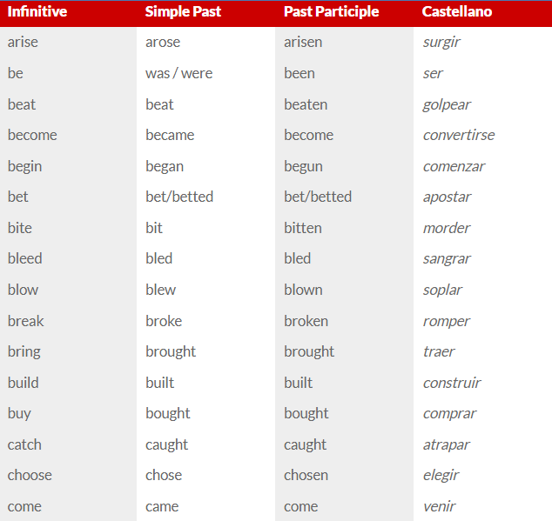
15.- CIERRE: La docente realiza la revisión del trabajo realizado en el transcurso de la clase, anotaciones por parte del alumno, manteniendo la evaluación de la expresión oral del alumno constantemente.
Actividad y Tipo de organización: Individual (x ) Equipo (x ) Grupal ( x )

16.- EVALUACIÓN: Autoevaluación ( x ) Coevaluación ( X ) Heteroevaluación (X )
Terminaremos la sesión hablando acerca de la estrategia vista, recordando al estudiante que siempre puede tomar notas o resaltar información que considere importante.

- ACTITUDINAL: PARTICIPACIÓN ACTIVA EN CLASE Y CONVIVENCIA SANA CON SUS COMPAÑEROS DE CLASE.
- CONCEPTUAL: LA IDENTIFICACIÓN DE LOS TEMAS VISTOS EN LA UNIDAD.
- PROCEDIMENTAL: EL CORRECTO USO DE LOS TEMAS VISTOS EN LA UNIDAD.

17.- TAREA: Realizar el ejercicio 5 página 32 en tú cuaderno. Repasar lista de verbos. Deletrea el vocabulario de la página 29.
OCTOBER 15TH

1.- NOMBRE DEL PROFESOR: Candy Castillo Hernández.
GRUPO: Básico
2.- ASIGNATURA: inglés
3.- TRIMESTRE: 1er.
4.- SEMANA: Del 14 a 18 de octubre.
5.- TIEMPO: 100 minutos.
6.- TEMA: Repaso/ Preposiciones, artículo A/AND.
7.- PROPÓSITOS: Enfatiza la exposición a un input comprensible y significativo, más que a producciones gramaticales concretas.
8.- CAMPO FORMATIVO: ( X ) LENGUAJES. ( ) SABERES Y PENSAMIENTO CIENTÍFICO. ( ) ÉTICA, NATURALEZA Y SOCIEDAD. ( ) DE LO HUMANO Y LO COMUNITARIO.
9.- EJES ARTICULADORES: ( ) IGUALDAD DE GÉNERO. ( ) INCLUSIÓN. ( ) VIDA SALUDABLE. ( ) PENSAMIENTO CRÍTICO ( X) APROPIACIÓN DE LAS CULTURAS A TRÁVES DE LA LECTURA Y LA ESCRITURA. ( ) INTERCULTURALIDAD CRÍTICA. ( ) ARTES Y EXPERIENCIAS ESTÉTICAS.
10.- CONTENIDOS: Por medio de simbología acentuar las destrezas en la lengua escrita y oral dentro de situaciones del día a día.
11.- RECURSOS: LIBRO DE ESTUDIANTE, FLASH CARDS, AUDIOS, VIDEO.
12.- MATERIALES: Cuaderno, pizarrón
13.- INICIO:
Actividad rompe hielo: La docente da los buenos días en plenaria.
Preguntas introductorias: Recuerdas qué es un adjetivo.
14.- DESARROLLO: La docente continúa la explicación en plenaria en base a las repuesta obtenidas por los alumnos.
Posteriormente la docente invita al alumno a abrir la página 37 y leyendo en plenaria el alumno subraya los conceptos más relevantes.
Al termino, la docente continua con ejercicios de repaso:
Activity. Fill in the blanks with "a" or "an" as needed:
a. I have ________new phone.
b. There is ________ onion in the kitchen.
c. She is ____________ young artist.
d. They bought ________ apple from the market.
e. This is ________ small house.
2. Conjugate the verb "to be" in the present tense to complete the sentences:
a. The apple ________ red.
b. My mother and uncle ________ very hardworking.
c. There ________ a new table in the living room.
d. My father ________ at work right now.
e. We ________ excited about the new project.
3. Choose the correct preposition to complete each sentence:
a. The apples are ________ the table.
b. I go ________ school every day.
c. We live ________ a small house.
d. She is coming ________ the park.
e. They are from ________ city.
4. Fill in the blanks with the correct form of "go" or "goes":
a. My sister ____________ to the store every Saturday.
b. I usually ____________ to bed at 10 PM.
c. They ____________ to the park on weekends.
d. He ____________ to work by bike.
e. We ____________ to visit our grandparents during holidays.
5. Use "there is" or "there are" to complete the sentences:
a. ____________ a new telephone on the table.
b. ________________ many sweet apples in the basket.
c. ____________________ a small house near the park.
d. ____________ two young children in the garden.
e. ____________ an interesting book on the shelf.
8. Identify the correct usage of "a" or "an" with the following words:
a. ____ apple
b. ____ house
c. ____ new book
d. ____ sweet candy
e. ____ orange
9. Fill in the blanks with the correct form of the verb "to be":
a. The house ________ small but cozy.
b. My mother ________ at home now.
c. There ______ a new painting on the wall.
d. My father ________ not here yet.
e. We _______ happy with our new house.
10. Choose the correct preposition to complete the sentences:
a. I work ____________ home sometimes.
b. The children play ____________ the garden.
c. My sister is sitting ____________ the chair.
d. We go ____________ the supermarket every week.
e. There is a lot of noise _________ the street.

15.- CIERRE: La docente realiza la revisión del trabajo realizado en el transcurso de la clase, anotaciones por parte del alumno, manteniendo la evaluación de la expresión oral del alumno constantemente.
Actividad y Tipo de organización: Individual (x ) Equipo (x ) Grupal ( x )

16.- EVALUACIÓN: Autoevaluación ( x ) Coevaluación ( X ) Heteroevaluación (X )
Terminaremos la sesión hablando acerca de la estrategia vista, recordando al estudiante que siempre puede tomar notas o resaltar información que considere importante.

- ACTITUDINAL: PARTICIPACIÓN ACTIVA EN CLASE Y CONVIVENCIA SANA CON SUS COMPAÑEROS DE CLASE.
- CONCEPTUAL: LA IDENTIFICACIÓN DE LOS TEMAS VISTOS EN LA UNIDAD.
- PROCEDIMENTAL: EL CORRECTO USO DE LOS TEMAS VISTOS EN LA UNIDAD.

17.- TAREA: No hay.

OCTOBER 16TH
1.- NOMBRE DEL PROFESOR: Candy Castillo Hernández.
GRUPO: Básico
2.- ASIGNATURA: inglés
3.- TRIMESTRE: 1er.
4.- SEMANA: Del 14 a 18 de octubre.
5.- TIEMPO: 100 minutos.
6.- TEMA: VOCABULARY Page 36-37.
7.- PROPÓSITOS: Enfatiza la exposición a un input comprensible y significativo, más que a producciones gramaticales concretas.
8.- CAMPO FORMATIVO: ( X ) LENGUAJES. ( ) SABERES Y PENSAMIENTO CIENTÍFICO. ( ) ÉTICA, NATURALEZA Y SOCIEDAD. ( ) DE LO HUMANO Y LO COMUNITARIO.
9.- EJES ARTICULADORES: ( ) IGUALDAD DE GÉNERO. ( ) INCLUSIÓN. ( ) VIDA SALUDABLE. ( ) PENSAMIENTO CRÍTICO ( X) APROPIACIÓN DE LAS CULTURAS A TRÁVES DE LA LECTURA Y LA ESCRITURA. ( ) INTERCULTURALIDAD CRÍTICA. ( ) ARTES Y EXPERIENCIAS ESTÉTICAS.
10.- CONTENIDOS: Por medio de simbología acentuar las destrezas en la lengua escrita y oral dentro de situaciones del día a día.
11.- RECURSOS: LIBRO DE ESTUDIANTE, FLASH CARDS, AUDIOS, VIDEO.
12.- MATERIALES: Cuaderno, pizarrón
13.- INICIO:
Actividad rompe hielo: La docente da los buenos días en plenaria.
Preguntas introductorias: Repetir pronunciación de vocabulario.
14.- DESARROLLO: La docente continúa brindando la explicación en plenaria sobre la preposición OF, página 37.

OF= PARTE DE ALGO Ó PERTENENCIA :
The Friend of Reina comes from the gym.
The toys of my pets are from China.

La docente continua con la lluvia de ideas en plenaria.
15.- CIERRE: La docente realiza la revisión del trabajo realizado en el transcurso de la clase, anotaciones por parte del alumno, manteniendo la evaluación de la expresión oral del alumno constantemente.
Actividad y Tipo de organización: Individual (x ) Equipo (x ) Grupal ( x )

16.- EVALUACIÓN: Autoevaluación ( x ) Coevaluación ( X ) Heteroevaluación (X )
Terminaremos la sesión hablando acerca de la estrategia vista, recordando al estudiante que siempre puede tomar notas o resaltar información que considere importante.

- ACTITUDINAL: PARTICIPACIÓN ACTIVA EN CLASE Y CONVIVENCIA SANA CON SUS COMPAÑEROS DE CLASE.
- CONCEPTUAL: LA IDENTIFICACIÓN DE LOS TEMAS VISTOS EN LA UNIDAD.
- PROCEDIMENTAL: EL CORRECTO USO DE LOS TEMAS VISTOS EN LA UNIDAD.
17.- TAREA: No hay.

OCTOBER 17TH
1.- NOMBRE DEL PROFESOR: Candy Castillo Hernández.
GRUPO: Básico
2.- ASIGNATURA: inglés
3.- TRIMESTRE: 1er.
4.- SEMANA: Del 14 a 18 de octubre.
5.- TIEMPO: 100 minutos.
6.- TEMA: Verbo LIKE/ CAN
7.- PROPÓSITOS: Enfatiza la exposición a un input comprensible y significativo, más que a producciones gramaticales concretas.
8.- CAMPO FORMATIVO: ( X ) LENGUAJES. ( ) SABERES Y PENSAMIENTO CIENTÍFICO. ( ) ÉTICA, NATURALEZA Y SOCIEDAD. ( ) DE LO HUMANO Y LO COMUNITARIO.
9.- EJES ARTICULADORES: ( ) IGUALDAD DE GÉNERO. ( ) INCLUSIÓN. ( ) VIDA SALUDABLE. ( ) PENSAMIENTO CRÍTICO ( X) APROPIACIÓN DE LAS CULTURAS A TRÁVES DE LA LECTURA Y LA ESCRITURA. ( ) INTERCULTURALIDAD CRÍTICA. ( ) ARTES Y EXPERIENCIAS ESTÉTICAS.
10.- CONTENIDOS: Por medio de simbología acentuar las destrezas en la lengua escrita y oral dentro de situaciones del día a día.
11.- RECURSOS: LIBRO DE ESTUDIANTE, FLASH CARDS, AUDIOS, VIDEO.
12.- MATERIALES: Cuaderno, pizarrón
13.- INICIO:
Actividad rompe hielo: La docente da los buenos días en plenaria.
Preguntas introductorias: La docente recuerda que al alumno que el verbo like se conjuga en infinitivo.
14.- DESARROLLO: La docente continua con la lectura en plenaria de los ejemplos en la página 38, Verbo Like invitando al alumno a repetir la pronunciación.

La docente continua con el AUXILIAR CAN pagina 38, invitando a los alumnos a tomar anotaciones en su cuaderno para posteriormente subrayar los conceptos necesarios de la página 38.
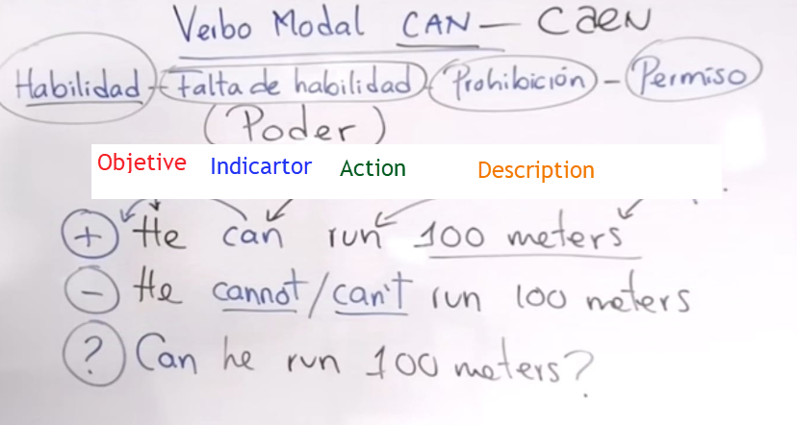

15.- CIERRE: La docente realiza la revisión del trabajo realizado en el transcurso de la clase, anotaciones por parte del alumno, manteniendo la evaluación de la expresión oral del alumno constantemente.
Actividad y Tipo de organización: Individual (x ) Equipo (x ) Grupal ( x )

16.- EVALUACIÓN: Autoevaluación ( x ) Coevaluación ( X ) Heteroevaluación (X )
Terminaremos la sesión hablando acerca de la estrategia vista, recordando al estudiante que siempre puede tomar notas o resaltar información que considere importante.

- ACTITUDINAL: PARTICIPACIÓN ACTIVA EN CLASE Y CONVIVENCIA SANA CON SUS COMPAÑEROS DE CLASE.
- CONCEPTUAL: LA IDENTIFICACIÓN DE LOS TEMAS VISTOS EN LA UNIDAD.
- PROCEDIMENTAL: EL CORRECTO USO DE LOS TEMAS VISTOS EN LA UNIDAD.

17.- TAREA: No hay.
OCTOBER 17TH
1.- NOMBRE DEL PROFESOR: Candy Castillo Hernández.
GRUPO: Básico
2.- ASIGNATURA: inglés
3.- TRIMESTRE: 1er.
4.- SEMANA: Del 14 a 18 de octubre.
5.- TIEMPO: 100 minutos.
6.- TEMA: Indicador CAN
7.- PROPÓSITOS: Enfatiza la exposición a un input comprensible y significativo, más que a producciones gramaticales concretas.
8.- CAMPO FORMATIVO: ( X ) LENGUAJES. ( ) SABERES Y PENSAMIENTO CIENTÍFICO. ( ) ÉTICA, NATURALEZA Y SOCIEDAD. ( ) DE LO HUMANO Y LO COMUNITARIO.
9.- EJES ARTICULADORES: ( ) IGUALDAD DE GÉNERO. ( ) INCLUSIÓN. ( ) VIDA SALUDABLE. ( ) PENSAMIENTO CRÍTICO ( X) APROPIACIÓN DE LAS CULTURAS A TRÁVES DE LA LECTURA Y LA ESCRITURA. ( ) INTERCULTURALIDAD CRÍTICA. ( ) ARTES Y EXPERIENCIAS ESTÉTICAS.
10.- CONTENIDOS: Por medio de simbología acentuar las destrezas en la lengua escrita y oral dentro de situaciones del día a día.
11.- RECURSOS: LIBRO DE ESTUDIANTE, FLASH CARDS, AUDIOS, VIDEO.
12.- MATERIALES: Cuaderno, pizarrón
13.- INICIO:
Actividad rompe hielo: La docente da los buenos días en plenaria.
Preguntas introductorias: ¿Recuerdas cuál es el indicador que hace referencia a una habilidad?
14.- DESARROLLO:
Después de retroalimentar el tema visto, la docente continúa invitando al alumno a realizar la actividad de la página 39 ejercicio 3.
15.- CIERRE: La docente realiza la revisión del trabajo realizado en el transcurso de la clase, anotaciones por parte del alumno, manteniendo la evaluación de la expresión oral del alumno constantemente.
Actividad y Tipo de organización: Individual (x ) Equipo (x ) Grupal ( x )

16.- EVALUACIÓN: Autoevaluación ( x ) Coevaluación ( X ) Heteroevaluación (X )
Terminaremos la sesión hablando acerca de la estrategia vista, recordando al estudiante que siempre puede tomar notas o resaltar información que considere importante.

- ACTITUDINAL: PARTICIPACIÓN ACTIVA EN CLASE Y CONVIVENCIA SANA CON SUS COMPAÑEROS DE CLASE.
- CONCEPTUAL: LA IDENTIFICACIÓN DE LOS TEMAS VISTOS EN LA UNIDAD.
- PROCEDIMENTAL: EL CORRECTO USO DE LOS TEMAS VISTOS EN LA UNIDAD.

17.- TAREA: No hay.

Lic. Javier de Jesús Quiroz Juárez
Coordinación de Inglés

Candy Castillo Hernández.
Titular

